**ΠΕΡΙΓΡΑΦΗ**

**ΠΡΟΣΩΠΑ /ΤΡΙΤΗ ΗΛΙΚΙΑ**

**ΠΕΡΙΓΡΑΦΗ ΠΡΟΣΩΠΟΥ** ( ΟΝΟΜΑ – ΕΞΩΤΕΡΙΚΑ ΧΑΡΑΚΤΗΡΙΣΤΙΚΑ [ΠΡΟΣΩΠΟ -ΣΩΜΑ ] -ΕΣΩΤΕΡΙΚΑ [ ΠΡΟΤΕΡΗΜΑΤΑ -ΕΛΑΤΤΩΜΑΤΑ] ΓΕΝΙΚΟ ΣΧΟΛΙΟ

**ΛΕΞΙΛΟΓΙΟ ΓΙΑ ΤΗΝ ΠΕΡΙΓΡΑΦΗ ΑΤΟΜΟΥ ΣΕΛ 175**

**Επίθετα που αναφέρονται σε άνθρωπο μεγάλης ηλικίας :**

θαλερός( από το ρήμα θάλλω =ανθίζω)= ακμαίος ,ευσταλής ,λεβεντόγερος ,καλοστεκούμενος

**ΑΣΚΗΣΗ**

Αξιοποιώντας το σχετικό λεξιλόγιο να διαλέξετε ένα πρόσωπο από τις παρακάτω πέντε εικόνες και να το περιγράψετε ( 60 -80 λέξεις )

[ Για να είναι η **περιγραφή σας ενδιαφέρουσα** και όχι ανιαρή μπορείτε να εστιάσετε σε συγκεκριμένα χαρακτηριστικά και να τα αποδώσετε με βάση την προσωπική σας «ματιά» και ευαισθησία ]

**ΕΙΚΟΝΕΣ**

**1**

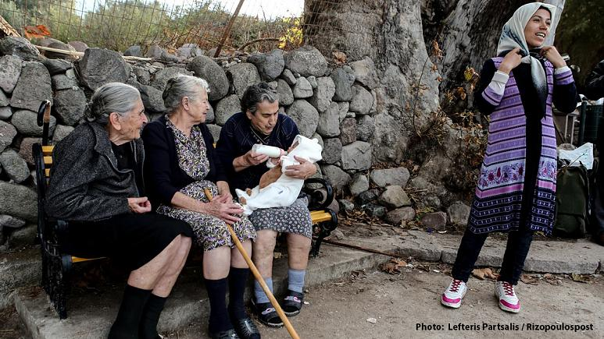

Οι γιαγιάδες της Λέσβου που ταΐζουν το προσφυγόπουλο – (2015)

**2**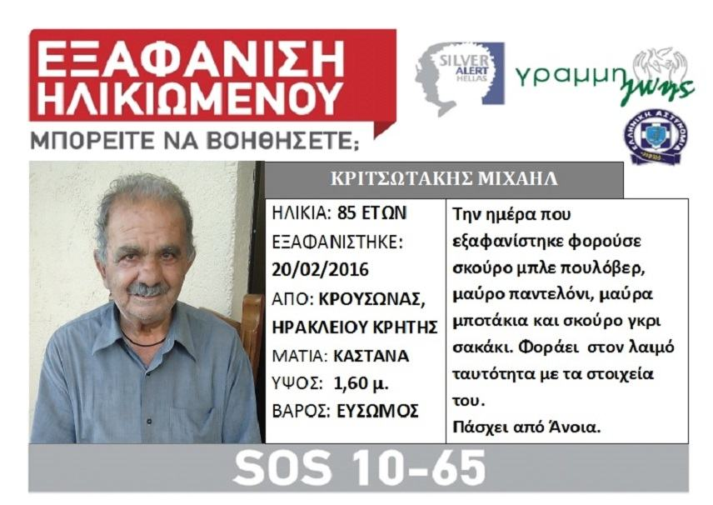

**3**

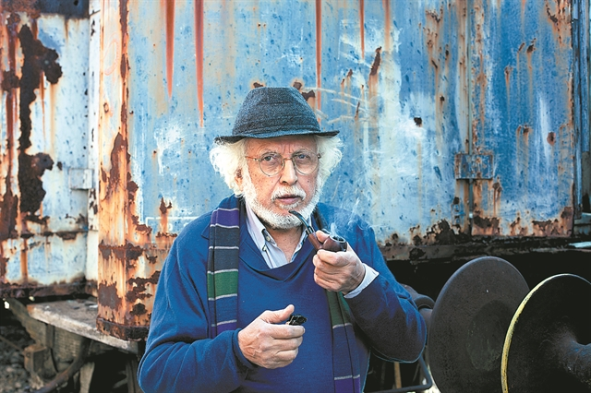

**Γιώργος Γραμματικάκης:** γεννήθηκε και πέρασε τα παιδικά του χρόνια στο Ηράκλειο της Κρήτης το 1939. Διέγραψε στη συνέχεια έναν μεγάλο κύκλο σπουδών και επιστημονικής έρευνας, για να επιστρέψει το 1982 στα πάτρια εδάφη ως καθηγητής στο Τμήμα Φυσικής του Πανεπιστημίου Κρήτης και αργότερα ως πρύτανης . Ενδιάμεσοι σταθμοί ήταν το Πανεπιστήμιο Αθηνών και το Imperial College του Λονδίνου, ο "Δημόκριτος" και το Ευρωπαϊκό Κέντρο Πυρηνικών Ερευνών (CERN) στη Γενεύη. Έχει συγγράψει τα βιβλία: "Η κόμη της Βερενίκης" , "Κοσμογραφήματα" ,"Η αυτοβιογραφία του φωτός", "Ένας αστρολάβος του ουρανού και της ζωής" και το 2014 εξελέγη Ευρωβουλευτής

**4.**

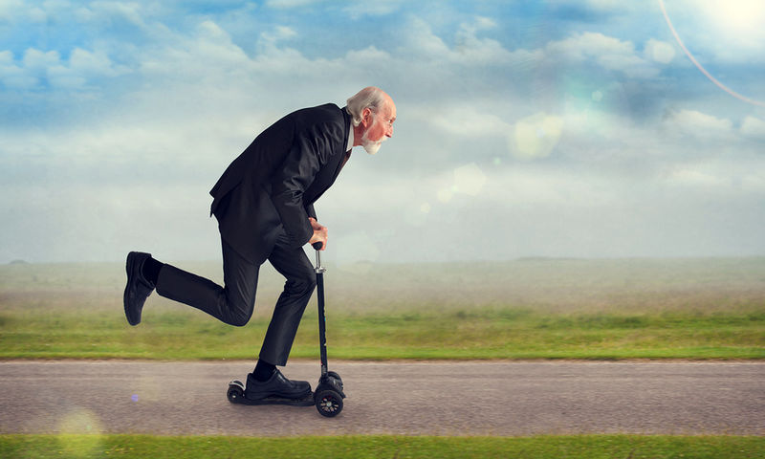

**5.** 

**ΤΟ ΓΗΡΑΣ ΣΤΗΝ ΤΕΧΝΗ**

1.**Μελαγχολία Ιάσωνος Κλεάνδρου ποιητοῦ ἐν Κομμαγηνῇ· 595 μ.Χ.……**

το γήρασμα του σώματος και της μορφής

είναι πληγή από φρικτό μαχαίρι

εις σε προστρέχω τέχνη της ποιήσεως

που κάπως ξέρεις από φάρμακα…

Κωνσταντίνος Καβάφης, 1868-1933, Έλληνας ποιητής

2. Δεν πιστεύω ότι γερνάει κανείς. Νομίζω πως αυτό που συμβαίνει είναι ότι νωρίς στη ζωή, σε μια ορισμένη ηλικία μένει κάποιος ακίνητος και βαλτώνει.

T. S. Eliot, 1888-1965, Βρετανός ποιητής, Νόμπελ 1948

ΕΡΩΤΗΣΗ

Πώς αισθάνεται το ποιητικό υποκείμενο( στο ποίημα «Μελαγχολία….) εξαιτίας των γηρατειών ; Με ποια εκφραστικά μέσα αποδίδονται τα συναισθήματά του ;